ПрЕСС-РЕЛИЗ

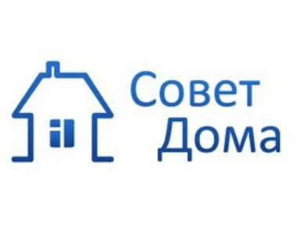

Совет многоквартирного дома

– это представитель интересов собственников квартир!
Совет должен быть создан в многоквартирном доме, в котором более чем четыре квартиры и избран по решению общего собрания собственников помещений в данном доме.
Если в Вашем доме нет совета дома, то в течение календарного года, Вы имеете право на обращение в городскую или районную администрацию, которая обязана инициировать общее собрание собственников по вопросу избрания в данном доме совета, в том числе председателя.
Какие вопросы, связанные с управлением домом, решает совет дома?
- контролирует работу УК и качество предоставляемых коммунальных услуг;
- выносит важные вопросы на общее собрание собственников (какой ремонт требуется дому и тд.);
- осуществляет контроль за оказанием услуг и (или) выполнением работ по управлению домом, содержанию и ремонту общего имущества в доме и др.
- контролирует работу подрядчиков фонда капитального ремонта.
Срок полномочий совета МКД
Каждые два года, если иной срок не установлен решением общего собрания собственников помещений в данном доме, совет МКД подлежит переизбранию.
При ненадлежащем исполнении своих обязанностей совет многоквартирного дома может быть досрочно переизбран общим собранием собственников помещений в многоквартирном доме.

